Le 5 novembre 2015, début de la fin pour les Etats-Unis
Ecoutez
Le 5 novembre prochain, les américains vont avoir une nouvelle occasion de montrer au monde à quel point leur pays est mal géré. En effet, cette date est la date limite pour rénégocier le plafond de la dette abyssale du pays. Ce sera peut-être l'étincelle qui déclenchera la fin du système financier actuel car les Etats Unis sont dans une impasse économique et politique.
ADVERTISEMENT
Il y a des sujets qui reviennent périodiquement dans l'actualité : la rentrée scolaire, les achats de noël. Il y a aussi le relèvement du plafond de la dette américaine.
On peut se demander à quoi sert d'avoir un plafond de dette s'il faut le rénégocier tous les deux ans mais ça n'a pas l'air de poser de problèmes aux américains.
Le 5 novembre prochain, et sans accord sur le plafond de la dette, il ne restera plus à l'état fédéral que 30 milliards de dollars par jour à disposition pour faire tourner le pays selon le secrétaire au trésor Jacob Lew. [1]
Ca peut paraître beaucoup, mais c'est très insuffisant pour faire fonctionner l'état normalement.
La dette abyssale des Etat-Unis, l'aspect économique.
Pour rappel, la dette de l'état fédéral américain est estimée en 2015 à un peu plus de 18000 milliards de dollars. Cette dette augmente de 1400 milliards par an. [2] Ainsi, la dette des USA a augmenté de 70 % sous l'administration Obama. Cette dette est absolument hors de tout contrôle.
Cette somme ne représente que la dette de l'état fédéral. A cela, il faudrait ajouter, entre autres, la dette des Etats fédérés, la dette des communes, la dette des ménages, la dette des étudiants...
Cette dette publique est actuellement soutenable parce que le taux directeur de la Fed est proche de zéro depuis 2009. Ce qui fait que le pays peut emprunter sans trop se soucier de la charge des intérêts. Les taux bas, c'est l'anti douleur qui rend la dette indolore, mais la douleur va bientôt se faire ressentir.
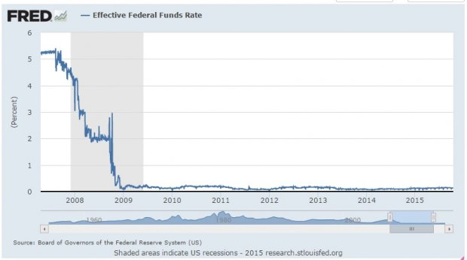
Le piège du rélèvement des taux
En Mars 2015, la Fed a annoncé qu'elle relèverait son taux directeur en septembre. En septembre, la fed a annoncé que la Fed reléverait ses taux probablement en 2015. La vérité est que Yannet Yellen est dans une situation plus qu'inconfortable.
La fed ne peut pas lever ses taux car le stock de dette des USA ne diminuant pas, la charge en intérêt de l'état américain deviendrait insoutenable pour le budget.
De plus, si la Fed augmente son taux directeur, les vieux bons du trésor émis avant la hausse seraient alors moins bien rémunérés que les nouveaux et ceci déclencherait un mouvement de vente des anciennes obligations dont tout le monde chercherait à se débarasser, c'est le krach obligataire. Selon Charles Sannat, ce serait une catastrophe.[3]. Bien entendu, pour obtenir un krach, il faudrait une hausse significative des taux, ce qui est improbable.
Avec la hausse des taux, on pourrait aussi voir éclater quelques bulles, comme la bulle des prêts étudiants qui représente aujourd'hui plus de 1160 milliards de dollars. [4]
Ce qui est dramatique dans cette situation, c'est que Janet Yellen a dit qu'elle monterait les taux (en employant le futur et pas le conditionnel). Ne pas tenir sa parole serait très grave car la crédibilité de la fed serait remise en question. La perte de crédibilité affecterait la confiance qui est primordiale pour que les marchés continuent de fonctionner normalement.
Les médias conventionnels ne décrivent jamais la gravité de cette situation de façon claire et précise. Au lieu de ça, on tente de nous faire croire que le chômage est bas, que la croissance est revenue alors que certains indicateurs non trafiqués montre que les américains galèrent plus que jamais. Par exemple, ici, montant alloué au programme d'aide alimentaire "food stamp", en milliards de dollars. Cette courbe montre que les gens qui sortent du chômage ne sortent pas parce qu'ils ont un travail mais parce qu'ils sont exclus du système. Si le chômage baissait aux USA, ces montants alloués aux plus défavorisés baisseraient également.
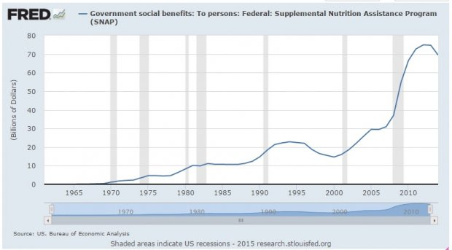
Au final, la fed a le choix entre monter les taux et risquer de provoquer la fin du monde financier ou ne pas monter les taux et provoquer une grave crise de confiance qui affecterait de façon brutale les marchés. Bref, c'est l'impasse.
La situation est pire que la dernière fois car les taux sont déjà à 0. La fed n'a donc plus de moyen d'agir, à moins de tenter les taux négatifs ou un autre QE, le quatrième qui ne servira qu'à retarder l'effondrement.
Ce problème des taux affectera les USA à moyen terme. Malheureusement pour eux, il y a également des problématiques à très court terme qui risquent de déstabiliser le pays.
La dette abyssale des USA. L'aspect politique
La seule façon pour les USA de survivre à court terme est de relever le plafond de la dette à une valeur qui sera fatalement atteinte dans les mois suivants, et toujours de plus en plus vite. C'est un cercle vicieux dont ils ne pourront jamais sortir. Pour relever le plafond de la dette, il faut un vote au congrès et c'est là que se joue le drame.
John Boehner, figure incontournable du paysage politique américain, a démissionné et va quitter son poste juste avant le 5 novembre car Il n'a pas réussi à concilier les thèses des extrémistes religieux du tea party (Taxed Enough Already) et les républicains moins radicaux.
Encore une fois, la minorité du tea party, dont les républicains ont besoin pour obtenir la majorité au congrès comptent bien imposer des coupes budgétaires hautement symbolique.
Cette fois-ci, c'est le budget alloué au planning familial qui va être l'objet de toutes les attaques. Les intégristes créationnistes "pro vie" n'apprécient pas du tout que de l'argent public soit dépensé pour informer les jeunes femmes sur les méthodes de contraception ou encore pire pour avorter. Le tea party exploite également les scandales récents liés au planning familial soupçonné de faire de la vente d'organes.[5]
L'hypocrisie est totale car même si ces coupes budgétaires n'auront absolument aucun impact sur le budget, le relévement du plafond de la dette est systématiquement utilisé par les plus téméraires pour bloquer l'administration démocrate. Nous sommes bien loin ici de l'intérêt général. C'est la politique du symbole.
Les Etats Unis sont dans une situation impossible, économiquement et politiquement. La question n'est pas de savoir si le chaos dont tout le monde parle va arriver, mais quand. Je crois que les événements dans la période du 5 novembre 2015 pourrait être l'étincelle qui provoquera l'explosion d'un système profondément injuste.
[1] http://www.bilan.ch/economie/nouveau-delai-5-novembre-relever-plafond-de-dette-americaine
[2] http://www.planetoscope.com/comptes-publics/1332-le-compteur-de-la-dette-publique-americaine-le-deficit-budgetaire-cumule-des-etats-unis.html
[3] www.lecontrarien.com/le-plus-gros-krach-obligataire-de-tous-les-temps-a-t-il-commence-04-05-2015-edito
[4] www.lemonde.fr/economie/article/2015/02/18/les-dettes-des-etudiants-inquietent-les-etats-unis_4578459_3234.html
[5] http://www.la-croix.com/Actualite/Monde/Le-planning-familial-americain-accuse-de-vendre-des-organes-de-faetus-2015-07-16-1335067

